# 6 PENGENALAN GAME DAN UNITY

|  |  |  |
| --- | --- | --- |
| **NIM** | : | 2118063 |
| **Nama** | : | Ahmad Faruq Nauval Ananda |
| **Kelas** | : | A |
| **Asisten Lab** | : | Bagas Anardi Surya W (2118004) |

## Tugas 6 : Membuat Akun Unity dan Import Asset

1. **Membuat Akun Unity**
2. Buka website <https://unity.com/>, lalu klik di kanan atas, pilih Create a Unity ID

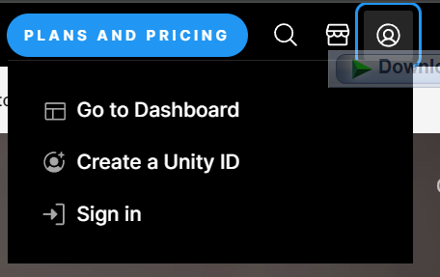

### Tampilan Membuat Akun

1. Selanjutnya isi informasi email, password username dan full name, lalu centang captcha dan klik Create a Unity ID, atau bisa menggunakan login Google, atau Facebook dibagian bawah.

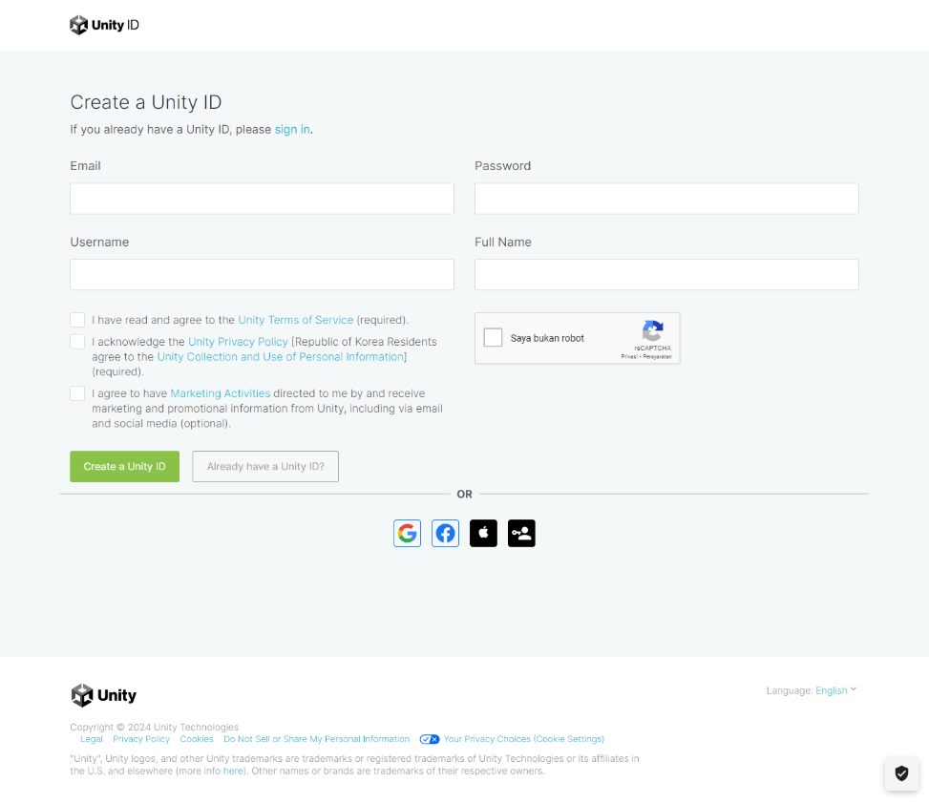

### Tampilan Form Buat Akun

1. Setelah konfirmasi email, login menggunakan email dan password yang sudah dibuat.

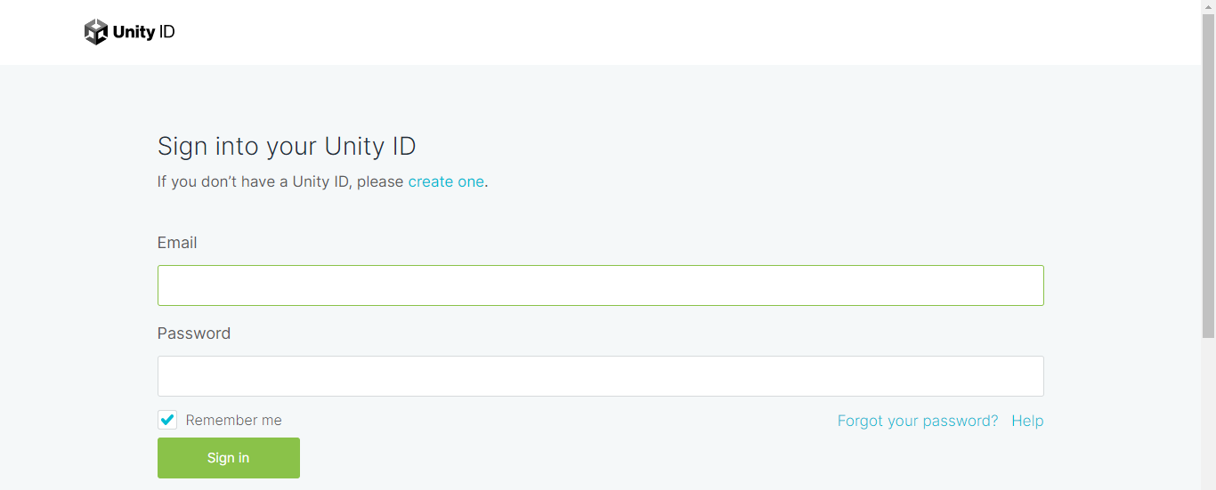

### Tampilan Form Login

1. Setelah itu download file yang dibutuhkan pada website Unity, seperti file dibawah ini

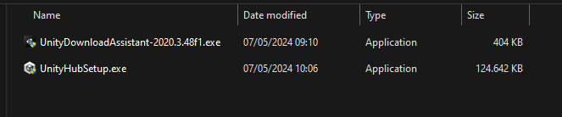

### Tampilan File Download

1. Install Unity Hub dan ikutin Setup Wizard nya.

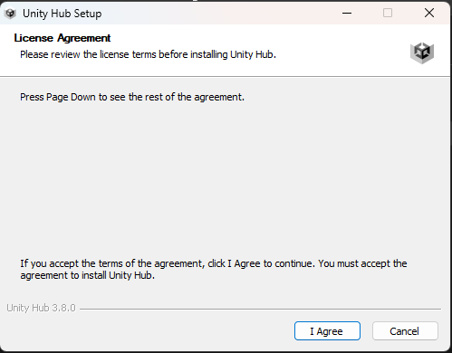

### Tampilan Install Unity Hub

1. Setelah selesai install, maka akan langsung terbuka Unity Hub seperti dibawah ini dan lakukan Sign In.

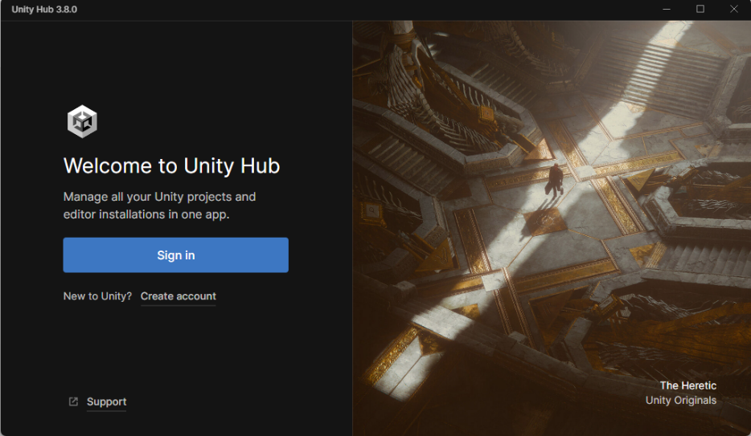

### Tampilan Unity Hub

1. Jika ada peringatan seperti dibawah, klik Agree untuk mendapatkan lisensi Unity

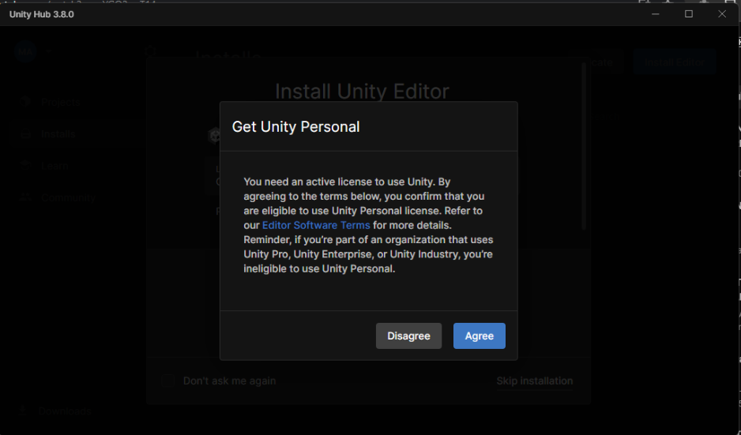

### Tampilan Get License

1. Setelah itu install Unity 2020.3.48 pada direktori, pada tahapan Choose Component pilih Unity 2020.3.48, Windows Build Support, dan Microsoft Visual Studio 2019 (jika belum ada)

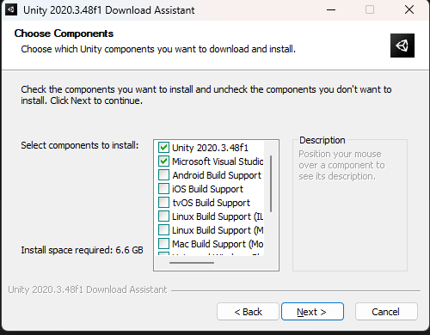

### Tampilan Pilih Component

1. Tunggu proses download dan install selesai.

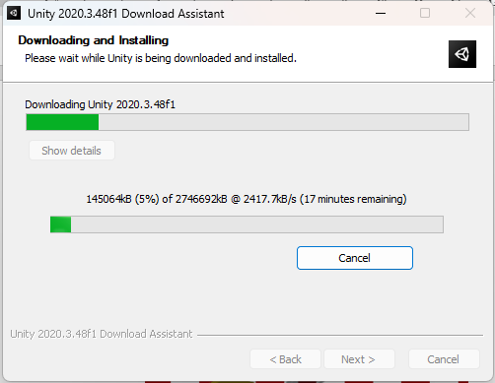

### Tampilan Install Unity

1. **Import Asset**
2. Masuk ke website <https://assetstore.unity.com/> dan pastikan sudah login, lalu pilih asset yang ingin digunakan, lalu buka asset tersebut, lalu klik Add to My Assets.

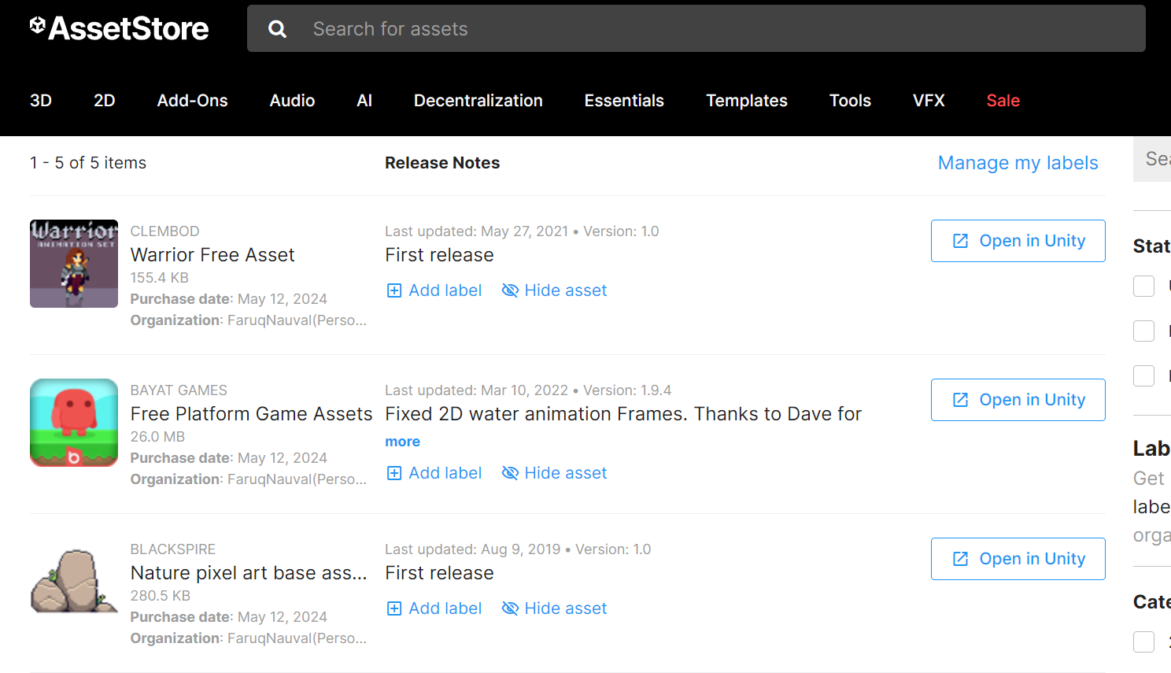

### Tampilan Add Assets

1. Setelah itu klik icon akun di kanan atas, klik My Assets

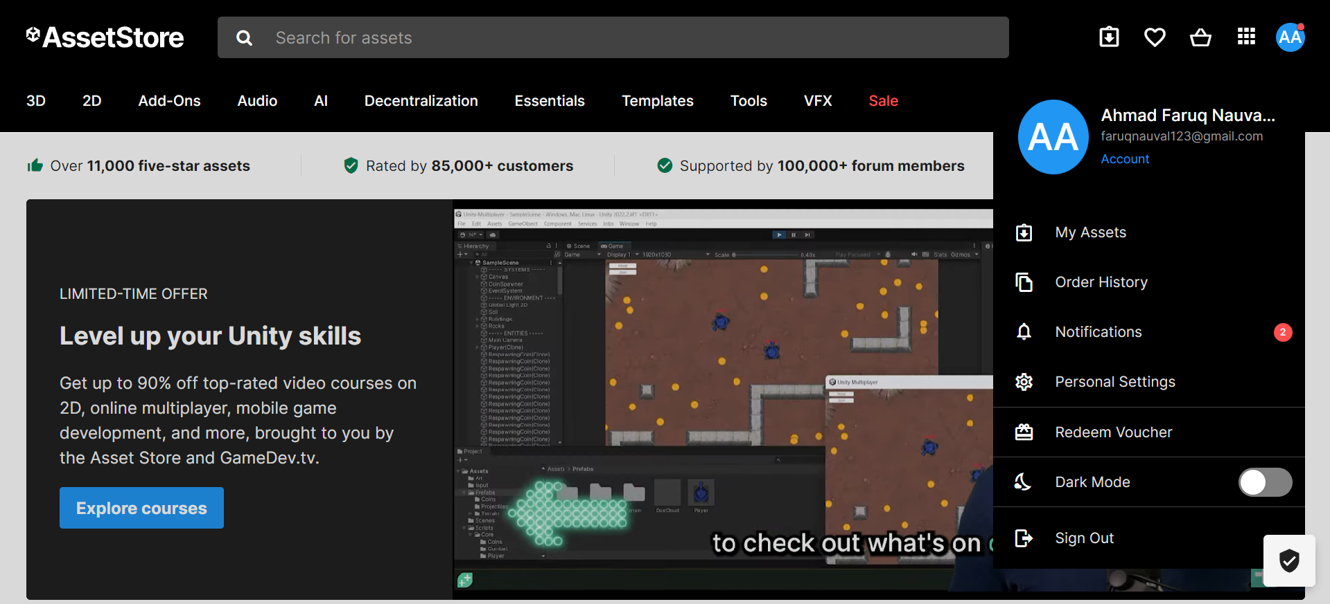

### Tampilan *My Assets*

1. Jika sudah, masuk ke Unity Hub, lalu klik New Project

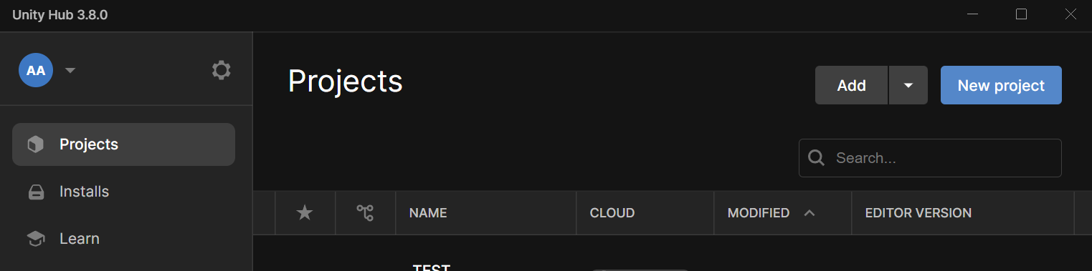

### Tampilan *New Project*

1. Lalu akan muncul tampilan seperti dibawah ini, pilih yang 2D, lalu beri nama project, setelah itu klik Create Project

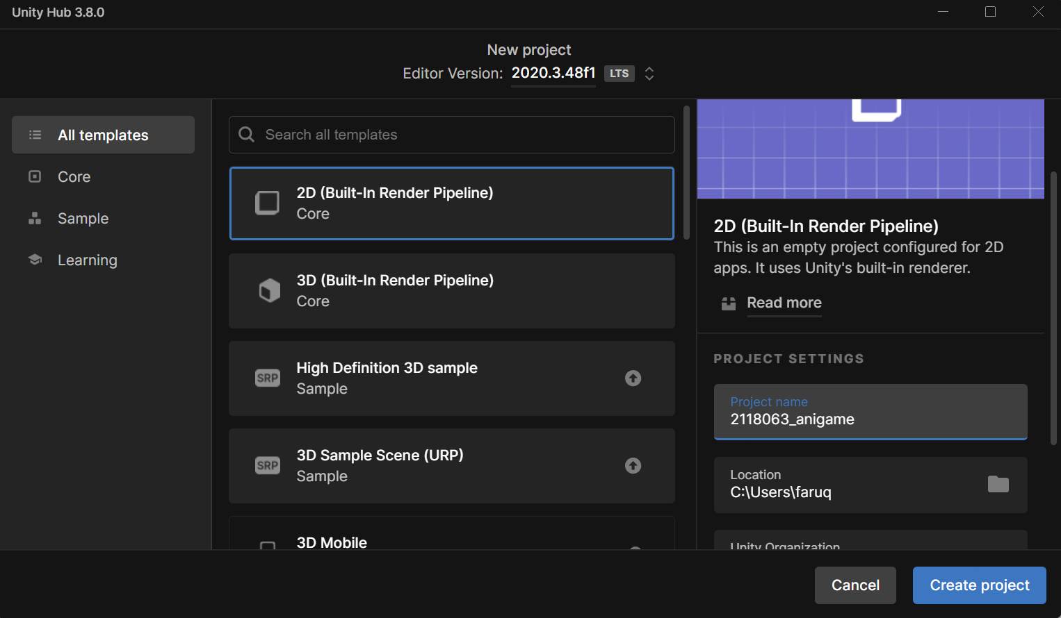

### Tampilan *Create Project*

1. Setelah unity terbuka, kembali lagi ke browser yang membuka My Assets tadi, lalu klik *Open in Unity* asset yang tadi sudah ditambahkan



### Tampilan *My Assets*

1. Setelah itu akan langsung kembali ke Unity dan muncul tampilan *Package Manager* dan dapat ditemukan asset yang sudah kita tambahkan, setelah itu klik download dan import asset

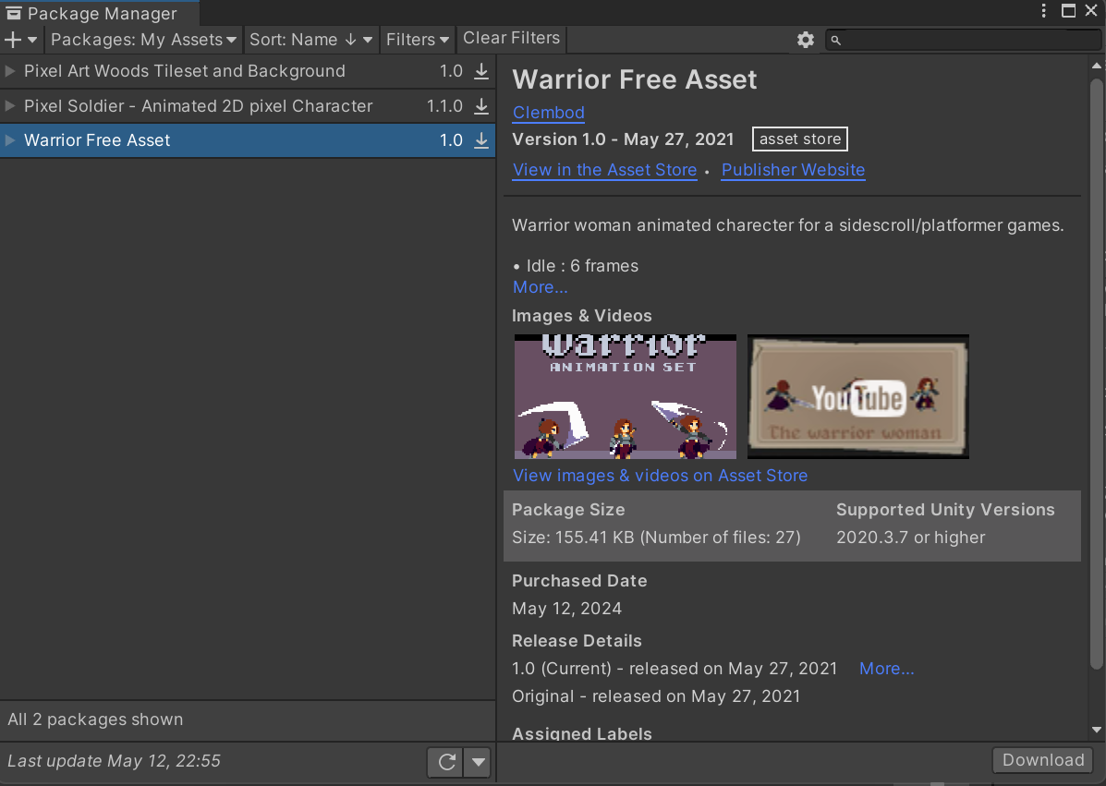

### Tampilan *Package Manager*

1. Setelah itu akan muncul jendela import, klik Import pada bagian bawah

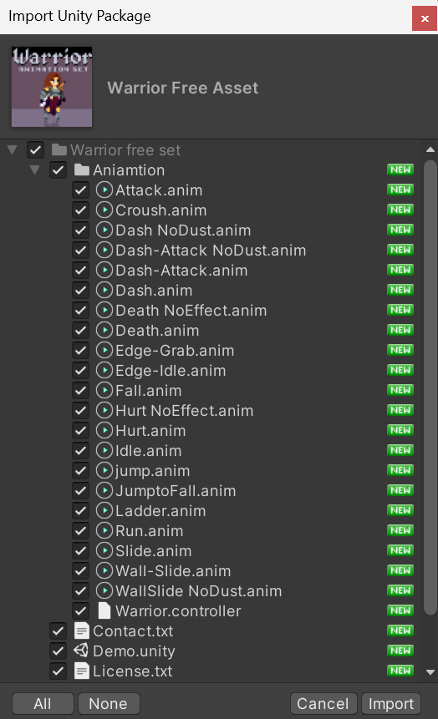

### Tampilan Jendela Import

1. Setelah proses import selesai, maka akan muncul folder Assets dan folder yang kita import di kiri bawah

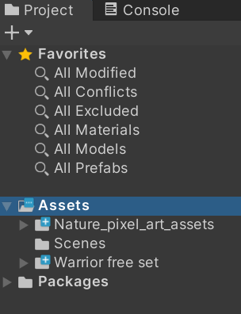

### Tampilan Hasil Import

1. **Link Github Pengumpulan**

https://github.com/FaruqNauval/2118063_PRAK_ANIGAME

1. **Link Kuis**

<https://www.instagram.com/p/C62zBpXS8fb/?igsh=MWVxaTVoM2VjYTNrYQ==>